**O que é metodologia de gerenciamento de projetos?**

[Metodologia de gerenciamento de projetos](https://monday.com/blog/project-management/top-project-management-methodologies/) é um sistema de processos que orientam um projeto do início ao fim.

As metodologias mantêm as equipes no caminho certo e definem as regras básicas para planejar, iniciar e trabalhar em um projeto.

Elas têm formas variadas — de detalhadas e rígidas a leves e flexíveis.

Ágil e em cascata são duas metodologias populares que você pode usar enquanto trabalha com uma [Work OS](https://monday.com/).

## O que é metodologia ágil?

Metodologia ágil é uma metodologia de gerenciamento de projeto colaborativo que divide projetos maiores em tarefas menores nas quais as equipes podem trabalhar conjuntamente.

A metodologia ágil valoriza a flexibilidade e a [colaboração entre equipes](https://monday.com/blog/remote-work/how-to-achieve-remote-cross-team-collaboration-in-the-wfh-era/), poupando-as da estrutura passo a passo dos métodos lineares e permitindo que elas adaptem o projeto à medida que ele progride.

O [gerenciamento ágil de projeto](https://monday.com/blog/project-management/agile-project-management-scrum/#what-is-agile-project-management-with-scrum) trabalha com iterações ou sprints. Cada iteração consiste em uma pequena entrega com prazo curto (geralmente 1-3 semanas) na qual uma equipe se concentra e conclui. Em seguida, a entrega é divulgada para receber feedback. A equipe recebe o feedback e adapta o projeto enquanto trabalha em cada sprint.

**O que realmente significa processo ágil?**

O gerenciamento ágil de projeto segue [12 princípios](https://agilemanifesto.org/principles.html) que ajudam as equipes a satisfazer seus clientes e manter os projetos no caminho certo.

[**O processo ágil**](https://monday.com/blog/project-management/agile-planning/)**tem este aspecto:**

1. Entregar**produtos funcionais frequente** e consistentemente, com a satisfação do cliente como prioridade principal
2. Adotar e**adaptar-se a mudanças** que beneficiem o cliente, independentemente da fase em que você esteja no cronograma do seu projeto
3. Entregar**projetos menores e funcionais** com preferência por prazos mais curtos
4. **Colaborar** ao longo de todo o processo (entre desenvolvedores, gerentes e partes interessadas)
5. Criar projetos ao lado de **pessoas motivadas** (fornecer suporte, confiança e o ambiente adequado)
6. Manter**conversas presenciais (ou virtuais)** para transmitir informações à equipe de desenvolvimento
7. Verificar o **projeto final** para mensurar seu sucesso
8. Promover um**desenvolvimento sustentável** exigindo que todos aqueles que se envolverem com um projeto mantenham um ritmo constante
9. Atentar-se consistentemente ao **bom design**
10. Manter as coisas **simples**
11. **Equipes auto-organizadas** criam os melhores designs, requisitos e arquiteturas
12. As equipes devem **refletir** sobre seu progresso e como podem se tornar mais produtivas — e, em seguida, **adaptar-se de acordo**

## O que é metodologia em cascata?

A metodologia em cascata existe desde 1970, quando o [Dr. Winston Royce](http://www-scf.usc.edu/~csci201/lectures/Lecture11/royce1970.pdf) a detalhou como uma solução para grandes projetos de desenvolvimento de software. O conceito é baseado na ideia de que os projetos são compostos por fases progressivas. Quando você organiza todos os seus projetos, eles formam uma cascata (daí o nome).

Geralmente, você verá o método em cascata dividido em cinco fases:

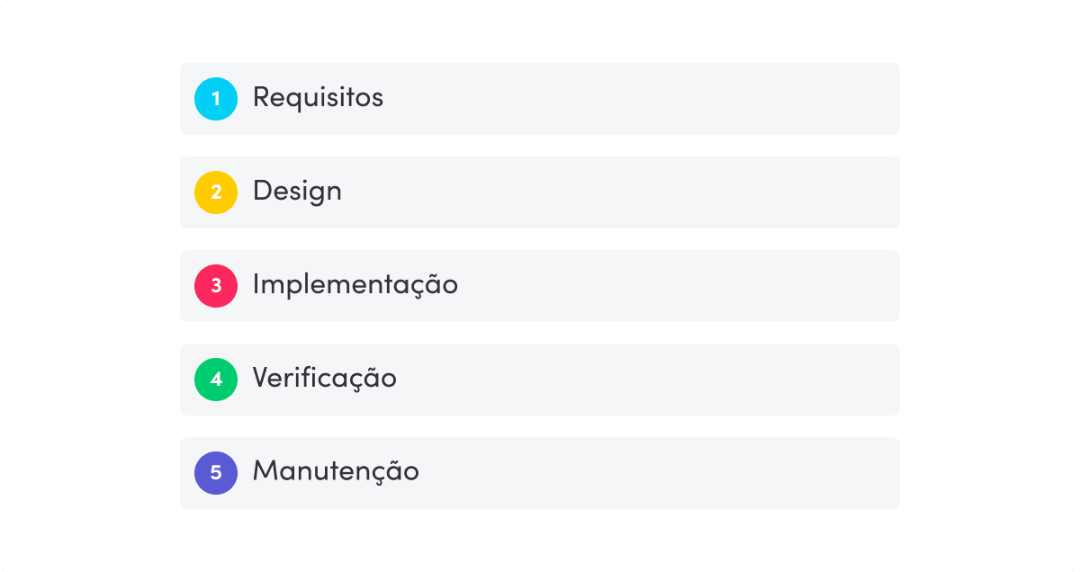

Na metodologia em cascata, cada fase deve ser concluída antes de seguir à próxima.

Este método tende a ser mais detalhado e rígido, além de ser projetado para evitar que as equipes sigam de tarefa para tarefa sem olhar para trás. Às vezes, isso pode causar problemas futuros, caso as metas e tarefas não estejam claras antes do início.

## Quando usar a metodologia ágil

A metodologia ágil é mais indicada para projetos que não possuem um [escopo claramente definido](https://monday.com/blog/project-management/practical-guide-project-scope-management/) e que podem enfrentar obstáculos que exigem mudanças rápidas no caminho. A metodologia ágil é naturalmente iterativa e se ajusta de acordo com o feedback de clientes e partes interessadas ao longo de todo o projeto. Ela requer uma equipe de pessoas com iniciativa que sejam capazes de